Priprema za nastavu koja implementira razvoj ključnih kompetencija

OŠ”Dušan Bojović”- Župa Nikšićka
1. Predmet/predmeti, Vannastavna/vanškolska aktivnost: | Poznavanje društva IV razred  Matematika VIII  Informatika  Hemija  Biologija
2. Tema: | Saobraćaj
4. Ishodi učenja | Poznavanje društva  - Objasne značaj saobraćaja i saobraćajnih sredstava  - Navode vrste saobraćajnih sredstava i njihovo funkcionisanje  - Navode način i vrše poređenje saobraćajnih sredstava nekad i sad  - Navodu svoje mišljenje i stavove o uticaju saobraćajnih sredstava na zagađivanje okoline i kritički donose odluke prilikom izbora prevoznih sredstava  Matematika  - Koriste procenat u rješavanju različitih zadataka čija je primjena u svakodnevnom životu(iz godišnjeg plana za 8-mi razred)  Hemija  - Koji su gavni zagađivači vazduha iz saobraćaja – hemijski elementi?  Šta je to B(a)P?  Biologija  - Znaju kako izduvni gasovi iz automobila utiču na životnu sredinu  Tehnika i informatika  - Na kraju učenja učenik će biti osposobljen da kreira crtaže u programu za crtanje (pokrenu program za crtanje;  prepoznaju osnovne elemente iz radnog okruženja u programu i prilagođavaju ih;  identifikuju alate za crtanje,  pisuje funkcije alate za crtanje;  koriste alate za crtanje)  - Na kraju učenja učenik će se osposobiti da kreira radne knjige, unese podatke, uradi osnovna podešavanja, proračune i grafikone u programu za tabelarne proračune.  - Na kraju učenja učenik će biti osposobljen da skreira prezentacije na zadate teme u programu za kompjuterske prezentacije  - pretraživanje Internet podataka (Dio iz Godišnjeg plana i programa nastavnika za navedeni predmet)
5. Ključne kompetencije i ishodi KK čijem se postizanju kod učenika doprinosi | - Kompetencija pismenosti  1.1.5. Komunicira usmeno i pisano koristeći odgovarajući vokabular- ISCED 1  1.1.8. Tumači slike, znakove, mape, te jednostavne grafikone i tabele i druge vrste nekontinuiranog teksta- ISCED 1  - Kompetencija višejezičnosti  1.2.1. Koristi vokabular, osnovne gramatičke norme prvog stranog jezika (po pravilu engleskog) na nivou A1 Zajedničkog evropskog referentnog okvira za jezike- ISCED 1  - Matematička kompetencija i kompetencija u nauci, tehnologiji i inženjerstvu  1.3.1. Koristi osnovne računske operacije sa prirodnim brojevima, matematičke postupke i mjere za rješavanje problema u svakodnevnim životnim situacijama- ISCED 1  1.3.4. Povezuje primjenu naučnih dostignuća i tehnoloških rješenja sa dobrobiti čovječanstva, prepoznavajući i mogućnost njihove zloupotrebe- ISCED 1  2.3.5. Procjenjuje prednosti i mane opšteprihvaćenih tehnologija prepoznavajući značaj moralnih pitanja za njihovu primjenu i razvoj – ISCED 2  2.3.6. Primjenjuje proporcionalnost, razmjeru i procentni račun u svakodnevnim životnim situacijama ISCED 2  2.3.15. Upoređuje moguće koristi i štete od upotrebe različitih mašina i prirodnih resursa doprinoseći svojim aktivnostima bezbjednosti ljudi i zaštiti životne sredine – ISCED 2  - Digitalna kompetencija  1.4.3. Koristi različite izvore informacija i podataka u digitalnom okruženju- ISCED 1  1.4.8. Koristi digitalne uređaje i i jednostavne aplikacije za komunikaciju, spremanje i obradu teksta, fotografije i videa- ISCED 1  2.4.9. Prihvaća digitalno-komunikacione tehnologije i inovacije i njihovo korišćenje na konstruktivan i promišljen način – ISCED 2  2.4.6. Kreira i dijeli digitalni sadržaj i materijale (npr. tekst, tabele, grafički prikaz, slika, prezentacija, audio i video materijal...) koristeći servise i aplikacije i digitalnu tehnologiju za skladištenje podataka – ISCED 2  - Lična, društvena i kompetencija učenja kako učiti  1.5.1. Primjenjuje pravila ponašanja i primjerene komunikacije prepoznavajući važnost uspostavljanja pravila i razloge njihovog uvođenja- ISCED 1  - Građanska kompetencija  1.6.5. Prepoznaje značaj prirodnih resursa i zaštite životne sredine u očuvanju kvaliteta života- ISCED 1  1.6.10.Iznosi svoje mišljenje i stavove o rješavanju problema, uz uvažavanje mišljenja drugih- ISCED 1  2.6.9. Angažuje se dobrovoljno u aktivnostima od javnog i zajedničkog interesa na nivou škole i zajednice – ISCED 2  - Preduzetnička kompetencija  1.7.5. Prepozna uticaj svojih izbora i ponašanja na zajednicu i sredinu- ISCED 1  1.7.7. Sarađuje sa drugima kako bi se ideje pretočile u aktivnosti- ISCED 1  2.7.6. Komunicira efikasno sopstvene ili vrijednosti i ideje tima sa interesnim grupama iz različitih sfera kreirajući priče i scenarije koji će motivisati, inspirisati i usmjeriti ljude– ISCED 2
6. Ciljna grupa | Učenici IV i VIII razreda
7. Broj časova i vremenski period realizacije | 2 + 3 (u toku sedmice)
8. Scenario (strategije učenja i njihov slijed) te učenikove aktivnosti | - Učenici 4. razreda su unaprijed podijeljeni u 3 grupe (kopneni, vodeni I vazdušni saobraćaj) i dobili zadatke da iz sve tri vrste saobraćaja sakupe što više informacija, fotografija i članaka o razvoju saobraćaja kroz vrijeme. Od tog materijala zajedno sa nastavnicima praviće prezentaciju u Genially (digitalni alat). Materijal će prezentovati učenicima 8.razreda.  - čas  Korak 1  - Prate animirani film o saobraćaju „Pažljivko“.(ctrl+click) PRILOG 1  - Razgovor o odgledanom animiranom filmu.  Korak 2  - Prikazuju razne situacije na saobraćajnoj tabli vodeći računa o pravilima ponašanja u saobraćaju.- PRILOG 2  - Sakupljeni materijal se analizira i vrši odabir za prezentaciju.  Korak 3  - Igra uloga: pravilan prelazak na pješačkom prelazu bez semafora, kretanje u grupi i pojedinačno kolovozom bez trotoara.-PRILOG 3  - čas  Korak 4  - Obnavljanje naučenog kroz igru ,,Pogodi ko si!”-PRILOG 4  -igra se igra na sledeći način: Jedan učenik na čelu ima zalijepljenu sliku nekog prevoznog sredstva. Postavljajući pitanja tipa,,da li sam…” i dobijajući odgovore oblika DA ili NE od ostalih učenika, pokušava da pogodi o kojem je prevoznom sredstvu riječ.Kada pogodi zamjenjuje ga drugi učenik.  Korak 5  - Učenici 4.razreda prezentuju temu “ Saobraćaj “ učenicima  8. razreda- rad na Genially digitalnom alatu. (ctrl+click)-PRILOG 5  -Komentari učenika 8.razreda  3. cas  Prisustvuju prezentaciji učenika IV razreda-komentarišu.  Dijelimo učenike VIII razreda u III grupe  I grupa (Tehnika i informatika)  II grupa (Matematika)  III grupa (Biologija i hemija)  I grupa, u programu Illustrator crta saobraćajne znake, semafore...saobraćajnu signalizaciju...  II grupa, konstruiše kružnice, jednakostranične trouglove, pravilne mnogouglove (četvorougao i šestougao) koji će kasnije poslužiti za praktičan rad – izrada saobraćajnog znaka.  III grupa, pronalaze informacije o tome, koliki je uticaj saobraćaja na zagađenje vazduha? Koji su gavni zagađivači vazduha iz saobraćaja? Šta je to B(a)P?  4.-5.cas  Na osnovu računarski urađenih crteža, konstruisanih dijelova znakova, učenici preslikavaju iste na materijal za rad i modeluju saobraćajne znakove, semafore...- I grupa  Riješavaju matematičke zadatke za izračunavanje procenata pojedinih hemijskih elemenata, zagađivača vazduha- II grupa  III grupa- od prikupljenih podataka kreira prezentaciju , koja će biti u završnom dijelu časa prezentovana svim grupama.
9. Materijali za podučavanje i učenje | Fotografije, članci, digitalni alati, animirani film, prezentacija
10. Potrebna materijalna sredstva  (uključujući troškovnik, ako je potrebno obezbjediti finansijska sredstva) | Računari, saobraćajna tabla, internet (kanal Youtube), bojice, papir u boji
11. Očekivani rezultati | -Učenici proširuju stečena znanja o saobraćaju, o vrstama saobraćaja i ponašanju u saobraćaju koristeći poznate i nove izvore znanja.  -Primjenjuju naučeno u praksi.  -Ovladavanje rada na digitalnom alatu Genially
12. Opis sistema vrednovanja | -Uspješnost grupnog rada u sakupljanju materijala za prezentaciju  -Uspješnost korišćene igrice  -Uspješnost ovladavanja rada na digitalnom alatu Genially  -Samoevaluacija učenika i njihova evaluacija integrisane nedelje na temu saobraćaj  -Aktivno učestvovanje svih učenika i uspješno prezentovanje rada  -Stepen snalaženja na saobraćajnoj tabli  do 60% - zadovoljavajuće  od 60 do 80% - dobro  od 80% i više – izvrsno
13. Evaluacija | Sprovodi se nakon realizovanih časova

Nastavnici:
Željka Tomašević, Natalija Tijanić, Violeta Čvorović, Irena Šućur, Radenka Vujović,
Radojica Kovačević, Tanja Bogetić, Svetlana Bijelović, Ranko Zečević

PRILOG 1

https://www.youtube.com/watch?v=UOB3xDm6OLE&ab_channel=ABSRepublikaSrbija

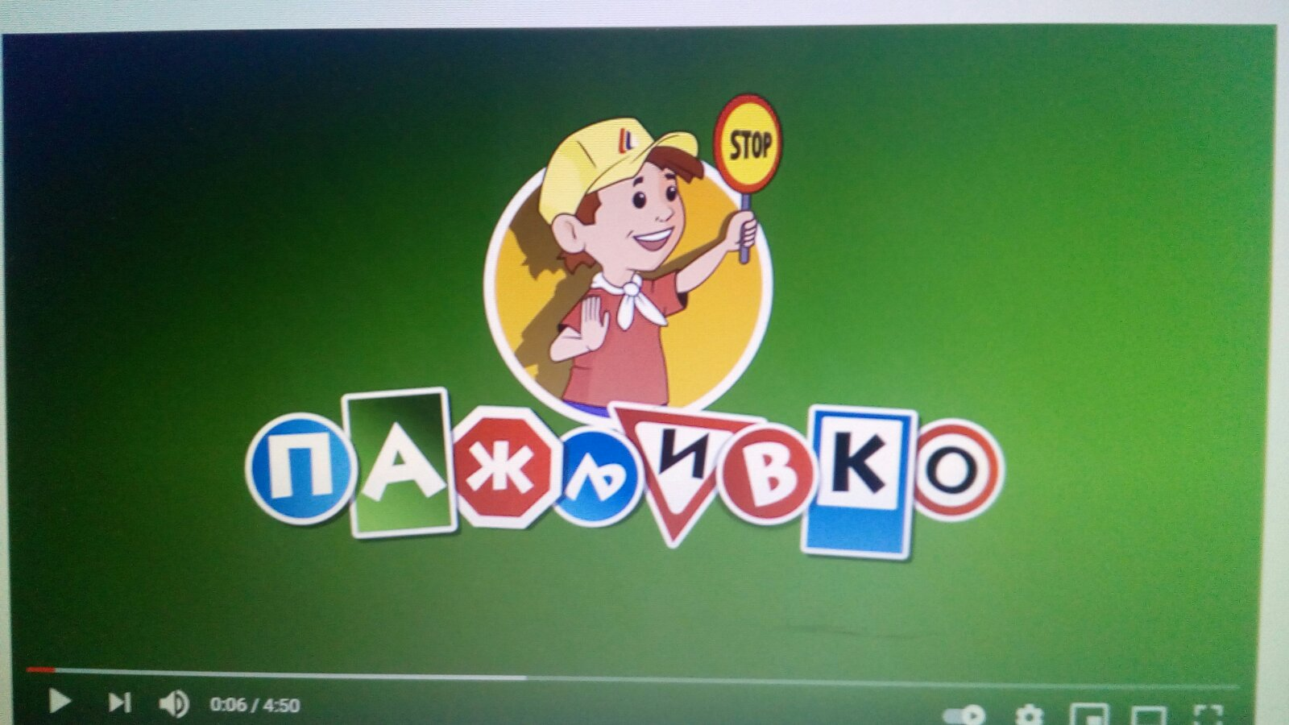

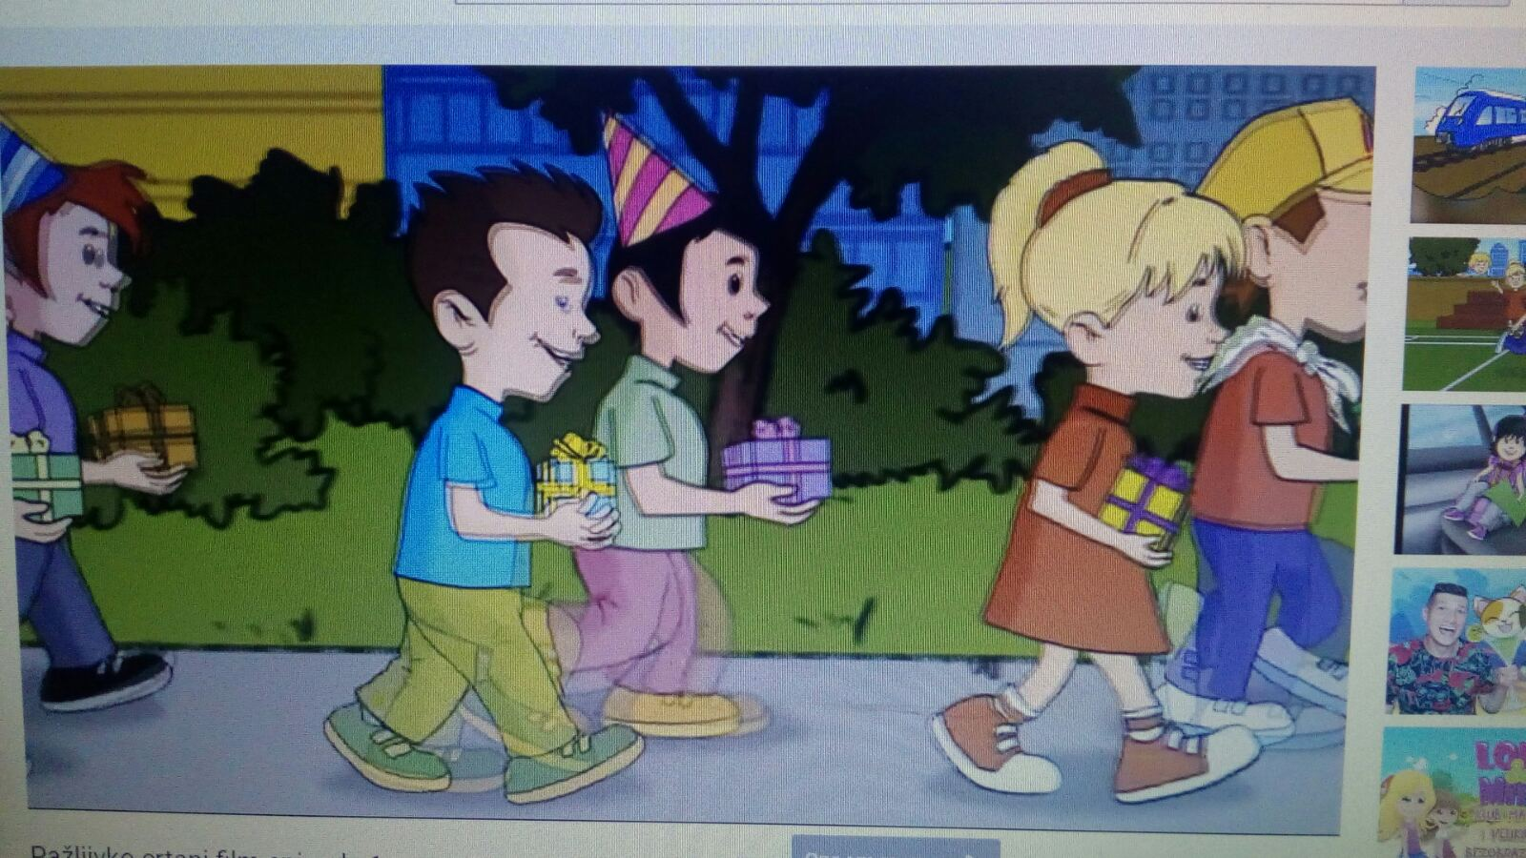

PRILOG 2

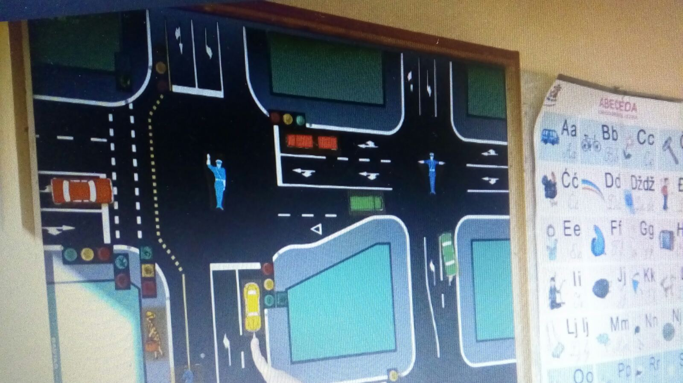

PRILOG 3

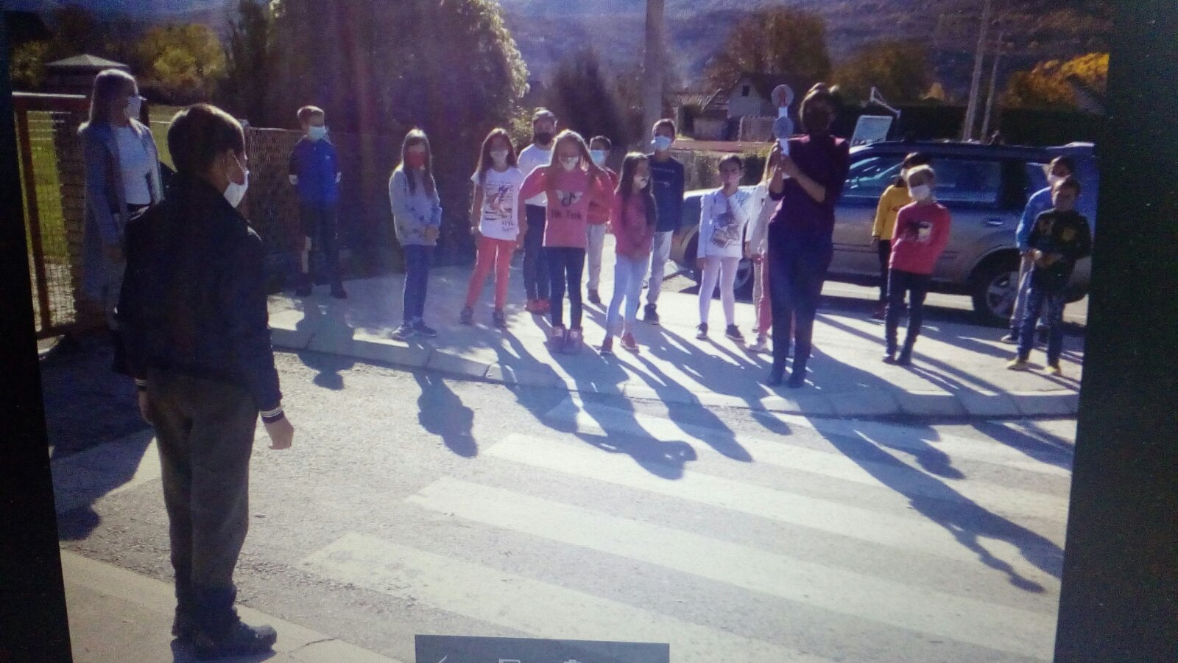

Saobraćajna situacija-Prelazak preko pješačkog prelaza gdje su postavljeni semafori za pješake.

PRILOG 4

,,Pogodi ko si!”-Pravila igre detaljno opisana u pripremi.

PRILOG 5
https://view.genial.ly/5fa0729987f1e30d1b780d34/presentation-prezentacija-ucenika-iv-razreda

